常 州 市 武 进 区 礼 嘉 中 学

科研手册

课题名称 高中数学新教材教学设计
课题组长 曹宇佳
成 员王斌 金立亚 张友东 张钰娇 夏彬 王兴伟 陈良康
立项时间 2020年9月
课题级别 校级
结题时间 2021年7月

常州市武进区礼嘉中学教科室

2020年 9 月— 2021 年 7 月

课题研究制度

1、各教研组、备课组要从教学实际中存在的问题出发，选取教学中遇到的实际性、困难性、针对性、经验性的问题作为课题进行研究，由教研组长、备课组长负责共同制定研究方案，研讨实施过程和方法，落实组织管理及人员分工。
2、教科室要定期组织教师学习有关教育思想、教育理论，提高认识，转变理念，指导课题研究方法，主动参与课题研究。
3、所有行政人员都应参加1个课题组，定期参加课题组活动，及时了解实验教师在课题研究过程中遇到的新情况、新问题，督促课题组开展教改实验工作，掌握和积累第一手资料。
4、各课题组应安排专门的时间，围绕课题开展以“总结、交流、反思研究情况，进行课例评析，思考、研讨下次研究内容”为重点的研讨活动。针对实验中遇到的难点、疑点、突破点进行研讨，发挥集体智慧，提高课题实验的实施水平。
5、课题组成员通过定期开放研讨课、示范课等方式推动课题研究的深入发展，参加课题研究的老师每人每学期必须上1次公开课，依托“典型引路”来提升课题研究的水平。
6、各课题组成员要坚持记载科研手册，要将课题研究中遇到的疑难问题、成功做法和体会、理论学习体会、课题研究等情况写成书面材料，供集体研究、交流和存档，每学期就课题研究情况进行阶段性总结，为下阶段研究作准备。
7、学校要适时邀请专家对课题组成员进行理论与实践方法的指导。
8、每学期未，课题组成员应对个人研究工作进行总体评价，课题组、负责部门应对每一位课题组成员进行综合评价。
9、学校要根据课题实验情况，力所能及地加大投入力度（如：活动费、外出参观学习费、参考资料费及其它费用），确保课题研究的正常进行。
10、实行课题实验奖励制度。对课题实验中成果显著的教研组或教师根据学校考核制度，予以奖励。

一、课题研究人员基本情况
主持人  姓 名 |  | 曹宇佳 |  | 性别 | 女 |  | 民族 | 汉 |  | 出生  年月 |  | 1995.09
职务 |  | 教师 |  | 专业技术职称 | 未定级 |  |  | 现担  学科 |  | 数学
最后学历 |  | 研究生 |  |  | 最后学位 |  |  | 理学硕士
现任年级 |  | 高一 |  |  |  |  |  | 所属教研组 |  |  | 高中数学教研组
通讯地址 |  | 江苏省常州市武进区礼嘉镇新东街213号礼嘉中学 |  |  |  |  |  | 联系电话 |  |  | 18861820794
 |  |  |  |  |  |  |  | 电子信箱 |  |  | 1255359221@qq.com
课题组成员基本情况
姓名 | 专业技术职称 |  | 担任课程年级 |  |  | 担任学科 |  |  | 在课题组中的分工情况
王斌 | 中学  一级 |  | 高一 |  |  | 数学 |  |  | 提供优秀的教学设计，对制定的教学设计进行评价，协助完善教学设计
金立亚 | 中学  一级 |  | 高一 |  |  | 数学 |  |  | 提供优秀的教学设计，对制定的教学设计进行评价，协助完善教学设计
张友东 | 中学  高级 |  | 高一 |  |  | 数学 |  |  | 提供优秀的教学设计，对制定的教学设计进行评价，协助完善教学设计
张钰娇 | 中学  二级 |  | 高一 |  |  | 数学 |  |  | 查阅文献、网站，对优秀教学设计进行归纳总结，参与教学设计的制定
夏彬 | 中学  二级 |  | 高一 |  |  | 数学 |  |  | 参与教学设计的制定，对教学设计进行课堂实践，根据其可适度改进教学设计
王兴伟 | 未定级 |  | 高一 |  |  | 数学 |  |  | 参与教学设计的制定，对教学设计进行课堂实践，根据其可适度改进教学设计
陈良康 | 未定级 |  | 高一 |  |  | 数学 |  |  | 查阅文献、网站，对优秀教学设计进归纳总结，参与教学设计的制定
曹宇佳 | 未定级 |  | 高一 |  |  | 数学 |  |  | 统筹教学设计的制定，对教学设计进行课堂实践，根据可适度改进教学设计
注:主持人限2人。

二、课题研究方案
研  究  背  景  及  价  值 | 研究背景：明年开始，江苏高考数学科目将进行改革，采用全国卷进行考试，伴随着高考的改革，今年江苏省新高一开始全面使用新教材。新教材凝练了数学学科的核心素养，更新了数学学科的教学内容，研制了学生学业质量标准，增强了对教学和评价的指导性。伴随着新教材的启用，我们课题组对高中数学，主要是高一数学的教学进行了重新的的规划和设计。  价值：此课题的进行，可以帮助高中数学教师更好的适应教材改革和应用新教材，改进教学，提高质量；亦可以帮助新高一学生完成初升高数学学科的良好过渡，为高中数学学习打下坚实的基础。
研  究  目  标 | 通过微型课题《高中数学新教材教学设计》的研究，达到以下目的：  - 帮助高中数学教师更好的适应教材改革和应用新教材。  - 帮助新高一学生完成初升高数学学科的良好过渡，为高中数学学习打下坚实的基础。  - 使学生人人都能获得良好的数学教育，不同的学生在数学上得到不同的发展。  - 提升学生用数学解决实际问题的能力，向学生渗透数学文化。  - 引导学生感悟数学的科学价值、应用价值、文化价值和审美价值。  - 提高学生对数学学科的学习兴趣，帮助学生认识自我，增加数学学习自信；帮助教师改进教学，提高质量。
研  究  内  容 | 《高中数学新教材教学设计》以礼嘉中学新高一年级部分班级为对象进行高中数学新教材教学设计，主要从以下几个方面进行研究，通过教学实践和教学评价总结结果。  1、教学目标的制定：研究数学学科核心素养融入教学内容和教学过程的具体方式及载体，在此基础上确定教学目标。  2、情境创设和问题设计：把握数学的本质，创设合适的教学情境、提出合适的数学问题，引发学生思考与交流。  3、教学内容的把握：明晰数学学科素养在内容体系形成中表现出的连续性和阶段性，引导学生从整体上把握课程；将数学文化融入教学活动，开拓学生视野。  4、教与学的结合：根据不同的内容和学习任务采用不同的教学方式，多样化教学，引导学生独立思考、自主探索。  5、信息技术的运用：实现信息技术与数学课程的深度融合。
研  究  方  法 | 在《高中数学新教材教学设计》的研究中，我们主要采用如下方法：调查法、文献法、经验总结法、对比分析法、实践法、网络法。
实  施  步  骤 | 1、第一阶段：  2020年9月走进学校优秀数学学科教师的办公室，并查阅数学学科教学文献，学习优秀的教学设计模式；10月查阅各数学学科网站，学习新教材，并通过实际课堂教学对比分析，制定新教材教学设计初步。11月至12月将初步教学设计投入运用到课堂。  2、第二阶段  2021年1月至2月根据11月至12月教学实践的实际情况，对初步教学设计模式进行反思总结评价。并继续查阅学习各数学学科网站上优秀的新教材教学设计，进一步制定出新教材教学设计。2021年3月至5月将进一步的教学设计投入运用到课堂。  - 第三阶段：  2021年6月至7月根据3月至5月教学实践的实际情况，对进一步教学设计进行反思总结评价，制定最终的教学设计模式。
预  期  成  果 | 通过对课题《高中数学新教材教学设计》的研究，帮助高中数学教师更好的适应教材改革和应用新教材，改进教学，提高质量；帮助新高一学生完成初升高数学学科的良好过渡，为高中数学学习打下坚实的基础；提高学生对数学学科的学习兴趣，帮助学生认识自我，增加数学学习自信；使学生人人都能获得良好的数学教育，不同的学生在数学上得到不同的发展。

三、研究计划
第一学期课题研究计划
第一学期我们将进行第一阶段的研究和第二阶段的部分研究。
1、第一阶段：
首先我们会走进学校优秀数学学科教师的办公室，从教学目标的制定、情境创设和问题设计、教学过程的实施、教学总结反思等方面向他们请教如何进行教学设计，通过备课笔记和听课笔记等存档学习老教材的优秀教学设计，并通过知网等网站查阅数学学科教学文献，总结模式。
然后查阅学科网等数学学科网站，对新教材进行整体的深入了解和学习。再将查阅学习的优秀教学设计根据新课改新教材进行更改完善，以力争提高学生的数学学习素养为目标，设计出初步教学模式。
最后将初步教学设计模式投入运用到课堂，在函数的概念和性质、指对幂函数、三角函数以及函数应用的新课讲解中，使用初步教学模式，随堂根据学生接受程度监测模式可适度。
2、第二阶段
首先根据教学反思和模式可适度，对初步教学设计模式进行总结评价，并改善初步教学设计模式。然后继续查阅学习知网等网站的新教学论文，以及各数学学科网站上优秀的新教材教学设计，结合改善后的初步教学设计模式，进一步制定出新教材教学设计。

四、课题研究活动情况记录（理论学习一）
时间 |  | 2020.09.16 |  | 地点 | 图书馆 | 参加对象  及应到人数 | 8 | 实到人数 | 8
主持人 |  | 曹宇佳 |  | 活动  形式 | 理论学习
活动目的  （范围、方法） |  |  | 对校优秀数学学科教师的教学设计进行学习研讨
活动主要内容（不够填写另附纸） | - 教学经验交流  由王斌老师、金立亚老师、张友东老师分享教学经验，几位新老师进行记录学习。答疑解惑，相互交流。  - 优秀教学设计学习研讨  对校数学教研组的优秀教案进行研讨，主要分以下几个方面：  1、教学目标：注重提高学生的数学核心素养；  2、教学重难点：教学设计要凸显教学重点，攻克难点；  3、备课：备课要备教具、学生、教法、板书、作业；  5、备学生：备学情，掌握学生的整体学习情况；  4、备教法：要注意教学方法的选择；  6、备作业：根据学情布置当天所学内容，可有针对性地布置预习作业。  - 确定下一研究活动具体内容  由张钰娇老师收集数学学科文献中一到两篇优秀教学设计，课题组共同学习探讨。
感  悟 | 这次研究活动使新教师对数学学科新教材教学有了新的认识，使高一数学备课组接下来的教学设计有了新的方向。

课题研究活动情况记录（理论学习二）
时间 |  | 2020.9.23 |  | 地点 | 图书馆 | 参加对象  及应到人数 | 8 | 实到人数 | 8
主持人 |  | 张钰娇 |  | 活动  形式 | 理论学习
活动目的  （范围、方法） |  |  | 查阅数学学科文献，学习优秀数学教学模式
活动主要内容（不够填写另附纸） | 一、优秀教学设计学习研讨  基于数学教学“二重原理”的弧度制教学设计形成研究  “教与学对应”原理和“教与数学对应”原理，可以帮助教师将教材中抽象的数学问题变成易于学生掌握的数学知识，形成“教会学生思考”的数学教学设计。  数学教学不是仅仅研究“教学”，更要研究教育中的数学，要把教育与数学的本质对应起来。就数学而言，它的本质和形式是事物存在的两个方面。本质是事物本身固有的根本属性，形式是事物内容的组织结构和表现方式。对于一个数学对象（概念、法则、公式、定理等），它的形式是多样的、可变的、它的本质却始终是恒定的。即数学的学习，不仅要记住它的符号，更要把握它的本质。  经教学实践发现数学史应用于教学设计对学生数学能力的提升空间很大。  二、确定下一研究活动具体内容  由陈良康老师收集数学学科网站中一到两篇优秀教学设计，课题组共同学习探讨。
感  悟 | 将数学教学“二重原理”贯穿于数学教学设计，需要经过长期的观察，形成教室内的数学问题，然后围绕数学问题的本质，蕴涵的思想方法，让学生更好的理解数学概念，更有效地解决实际问题。
课题研究活动情况记录（理论学习三）
时间 |  | 2020.10.14 |  | 地点 | 图书馆 | 参加对象  及应到人数 | 8 | 实到人数 | 8
主持人 |  | 陈良康 |  | 活动  形式 | 理论学习
活动目的  （范围、方法） |  |  | 对数学学科网站的优秀教学设计进行学习研讨
活动主要内容（不够填写另附纸） | - 优秀教学设计学习研讨  基于核心素养的高中数学概念教学设计与思考  - 合理开发教材，精心设计概念教学过程，落实核心素养的培养  教材作为一种重要的课程资源,是开展教学活动，发展学生思维、落实核心素养的重要载体、对于概念、教材常常着墨不多,往往隐藏其发生、发展的过程，直接以定义的形式给出概念。因此,教师要在深人研贫教材的基础上，对其进行合理开发，积极创设有利于学生核心素养发展的概念教学情境,引导学生经所探究发现的过程,感悟概念的本质特征及深刻的内涵,体会数学思想,学会用概念思维,落实核心素养。  - 注重概念的理解性学习，促进数学深度学习  教师站在理解教材、理解学生、理解教法的基础上，通过有效的问题情境,逐步引导学生由浅人深地开展思维探究活动,深人挖掘概念的教育价值,使学生不仅会用慨念解题，还能体会蕴涵于概念之中的丰富的数学思想。在有效提向与及时追向之下，学生的思维被不断唤醒、激活,创造性思维不时进发,展现出一种深度学习的高效课堂.学生在深度学习之下，必然引发更深层次对数学的理解，进而建构新的认知结构,逐步形成正确的数学观，最终形成用数学去理解实际生活、理解世界万物的良好素养。  二、确定实验课一课题  由曹宇佳老师根据新教材教学设计初步进行《指数函数（一）》的教学。
感  悟 | 基于核心素养的数学概念教学注重数学概念的理解性学习,通过精心设计概念的教学过程,努力将学术形态的数学转化为教有形态的数学，不仅使数学呈现冰冷的美丽,而且展现出掩盖在冰冷的美丽下的火热的思考,促进数学的深度学习。
五、课题实验课记录表（一）
教者 | 曹宇佳 |  | 学校 | 礼嘉中学 | 时间 | 2020.11.18
课题 | 《指数函数（一）》 |  |  |  | 课时 | 1
研究  重点 | 指数函数的图像和性质
实验课范围 |  | 校级 |  |  | 班级 | 高一3班
主 要 教 学 过 程（或教案）
一、教学目标：
1.通过具体实例，了解指数函数的实际意义，理解指数函数的概念；
2.通过描点法或借助计算机工具画出具体指数函数的图像，探索指数函数的性质；
3.会利用指数函数的性质比较两个幂值的大小.

- 教学重难点
- 重点：指数函数的图像和性质.
- 难点：指数函数的图像和性质的探索过程.

三、教学设计
1、学习情境
分析以下问题：
（1）某种细胞分裂时，由1个分裂成2个，2个分裂成4个...1个这样的细胞分裂x次后，得到的细胞个数y与x的函数关系是什么？
（2）庄子曰：“一尺之棰，日取其半，万世不竭。”设经过的天数为x天，木棰剩余的长度为y尺，则y与x的函数关系是什么？
思考1：函数$y=2^{x}$和函数$y={\left(\frac{1}{2}\right)}^{x}$形式上具有哪些相同的特征？
2、新知生成
（1）指数函数的定义：
一般地，形如 的函数叫做指数函数，其中 是自变量，函数的定义域是 .
a>0，且a≠1
思考2：在函数解析式中为什么要规定： ？
思考3：下列函数 $y=2×3^{x},y=3^{\frac{1}{x}},y=3^{−x},y=3^{x}−1$ 是不是指数函数？为什么？
小练习：若 $y=\left(2a^{2}−3a+2\right)⋅a^{x}$是指数函数，则 =______.
（2）指数函数的图象
a.在同一坐标系中作函数 b.在同一坐标系中作函数
$y=2^{x}$与$y=3^{x}$的图象； $y={\left(\frac{1}{2}\right)}^{x}$与$y={\left(\frac{1}{3}\right)}^{x}$的图象；
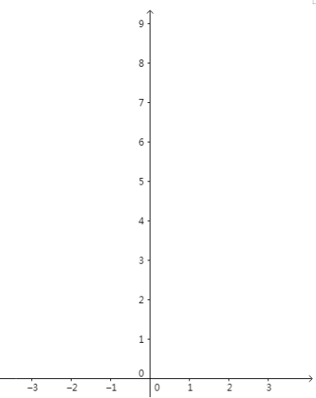
（3）指数函数图象、性质
y＝a^{x}(a>0，且a≠1)
图象
性质 | （1）定义域：
性质 | （2）值域：
性质 | （3）过定点：
性质 | （4）当时,  当 时, | （4）当时,  当 时,
性质 | （5）在R上是 函数 | （5）在R上是 函数
性质 | （6）渐近线 | （6）渐近线

3、新知运用
例1.已知指数函数$y=f(x)$的图象经过点（-1，$\frac{1}{3}$）.
（1）求$f(x)$的解析式；（2）求$f(−\frac{1}{2})$的值.
例2.比较下列各组数中两个值的大小.
（1）$1\text{.}5^{2\text{.}5}，1\text{.}5^{3\text{.}2}$； （2）$0\text{.}5^{\text{-1}\text{.}2}，0\text{.}5^{\text{-1}\text{.}5}$； （3）$1\text{.}5^{0\text{.}3}，0\text{.}8^{1\text{.}2}$.
例3.(1)已知$3^{x}≥3^{0\text{.}5}$,则 x 的取值范围是______.
(2)已知$0\text{.}2^{x}<\text{25}$,则 x 的取值范围是______.

4、课堂小结
概念 图象 性质

四、板书设计
指数函数（一）
- 定义
- 图像和性质表格

- 课后反思
- 注意时间把控，引入要有所取舍
- 性质讲解要伴随总结
- 书写要更规范整齐
- 注意教姿与背板问题

六、实验课评议活动记录表（一）
时间 |  | 2020.11.18 |  | 地点 | 图书馆 | 参加对象  及应到人数 | 8 | 实到人数 | 8
主持人 |  | 曹宇佳 |  | 活动  形式 | 研讨和评课活动
活动目的  （范围、方法） |  |  | 课题组成员评课议课
活动主要内容 | - 课题组成员对《指数函数（一）》实验课进行评课议课  优点  - 利用细胞分裂等实际问题引入，让学生较快的进入学习状态，为新课教学奠定基础；  - 指数函数的讲解教学主线清晰，逻辑完整；  - 教学过程中利用多媒体作图，教学直观，有助于学生学习和理解指数函数的性质；  缺点  - 在性质讲解时，可以在学生总结之后再次进行条理性总结，使学生更具有逻辑性；  - 板书缺失，要对时间更有所把控，记笔记时放慢节奏；  - 在授课过程中要注意教姿及背板等问题，尽量站稳讲台。  - 确定实验课二课题  由王兴伟老师进行《对数函数概念与图象》的教学。
评  价 | 教学主线清晰，逻辑完整；教学过程中利用多媒体作图，教学直观。在性质讲解时，可以在学生总结之后再次进行条理性总结，使学生更具有逻辑性。

课题实验课记录表（二）
教者 | 王兴伟 |  | 学校 | 礼嘉中学 | 时间 | 2020.11.25
课题 | 《对数函数概念与图象》 |  |  |  | 课时 | 1
研究  重点 | 能做出简单的对数函数图像，并利用图像分析函数性质。
实验课范围 |  | 校级 |  |  | 班级 | 高一10班
主 要 教 学 过 程（或教案）
一．知识回顾
对数函数的定义：
一般地，把 叫做对数函数，其中x是自变量，函数的定义域是 .
思考 ： 若函数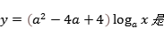对数函数，则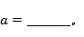
二．新知生成
- 在同一直角坐标系中画出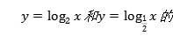图像。
- 两函数图像与的交点坐标是什么？
- 两函数的定义域、值域以及单调性如何？
对数函数y＝log_{a}x(a>0，且a≠1)的图象和性质如下表：
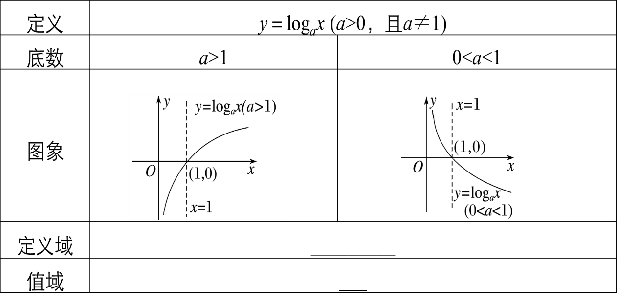
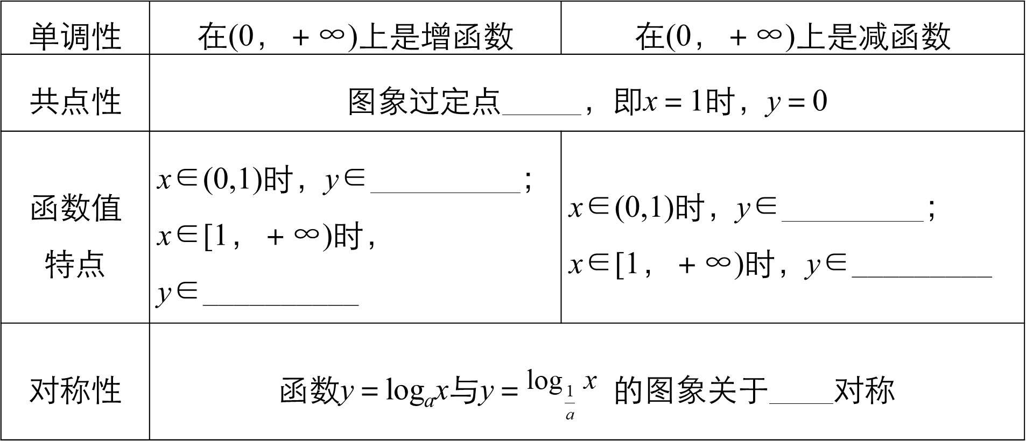

例1. 已知对数函数图像过点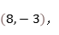则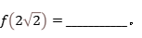
跟踪训练1 函数（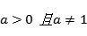）的图像过的定点是_________。
例2 求函数的定义域.
y＝log_{a}(3－x)＋log_{a}(3＋x)
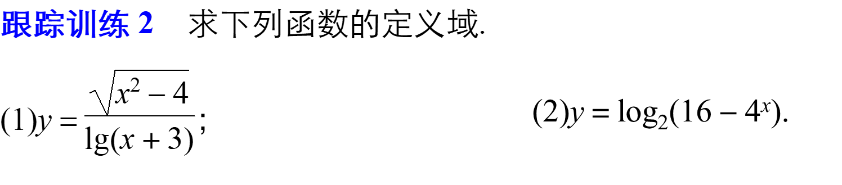
例3 比较下列各组数中两个值的大小.
(1)log₂3.4，log₂8.5； (2)log₂3，log₅4；
(3)log_{a}5.1，log_{a}5.9(a>0，且a≠1).

跟踪训练3 比较大小
（1）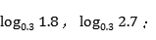（2）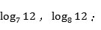
（3）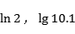
跟踪训练3 已知，求取值范围。

达标检测
1.下列函数为对数函数的是 （ ）
A.y＝log_{a}x＋1(a＞0且a≠1) B.y＝log_{a}(2x)(a＞0且a≠1)
C.y＝log_{(a－1)}x(a＞1且a≠2) D.y＝2log_{a}x(a＞0且a≠1)
2.函数y＝log₂(x－2)的定义域是
A.(0，＋∞) B.(1，＋∞)
C.(2，＋∞) D.[4，＋∞)
3.函数y＝2log₄(1－x)的图象大致是（ ）
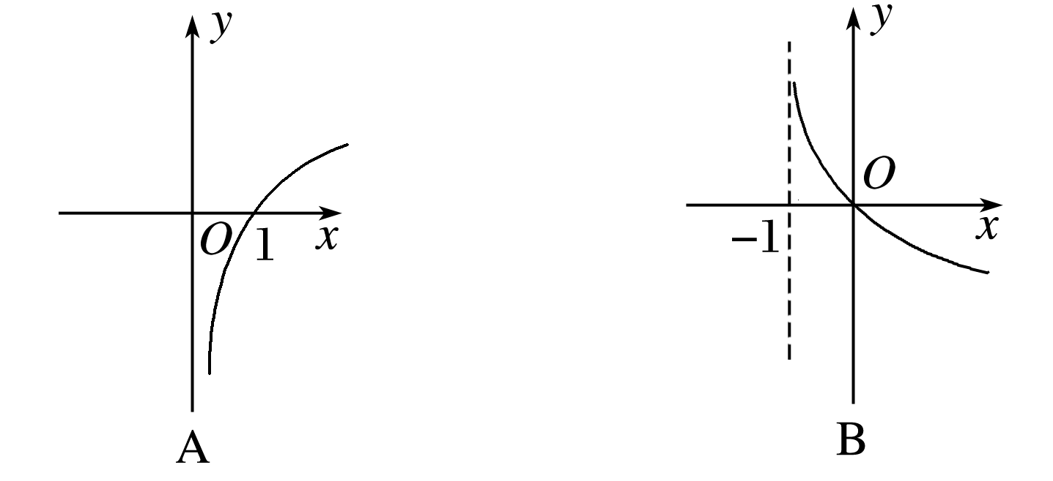
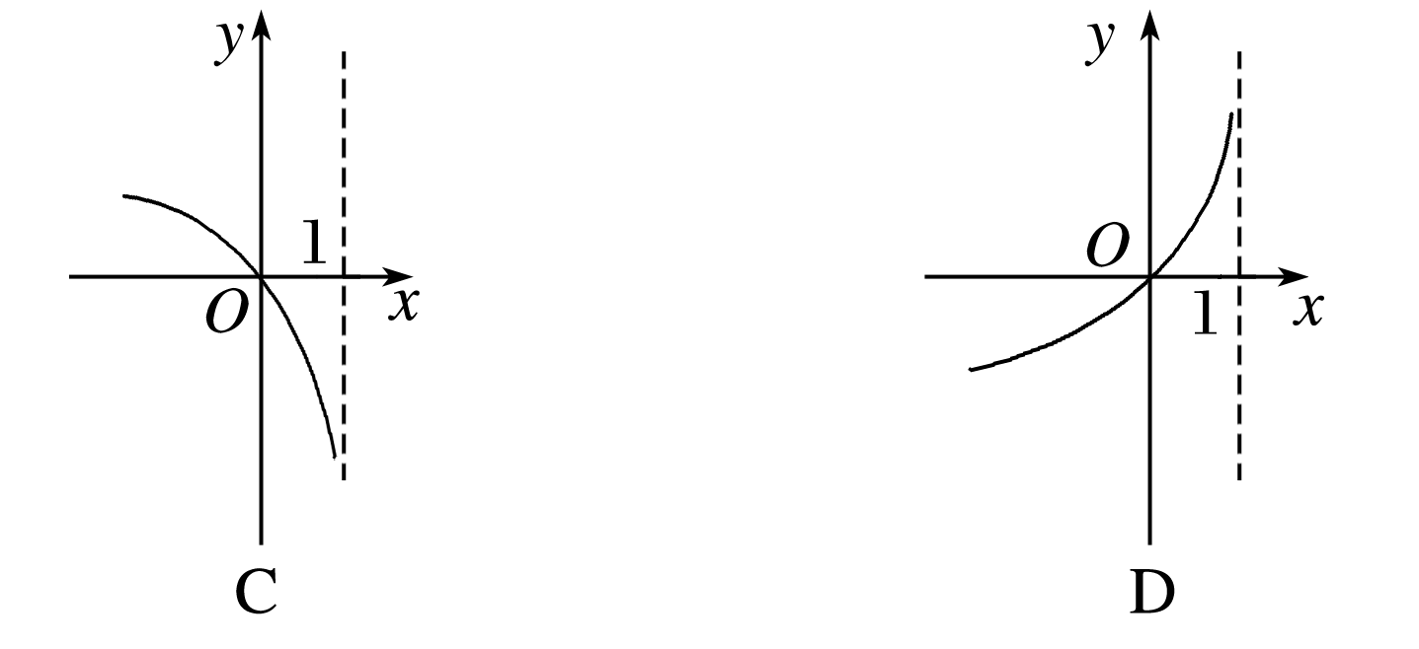

4.函数f(x)＝log_{0.2}(2^{x}＋1)的值域为_________.
5.若函数f(x)＝2log_{a}(2－x)＋3(a>0，且a≠1)过定点P，则点P的坐标是_____.
课堂总结：对数函数图像 对数函数性质 利用对数函数性质解题

实验课评议活动记录（二）
时间 |  | 2020.11.25 |  | 地点 | 图书馆 | 参加对象  及应到人数 | 8 | 实到人数 | 8
主持人 |  | 王兴伟 |  | 活动  形式 | 研讨和评课活动
活动目的  （范围、方法） |  |  | 课题组成员评课议课
活动主要内容 | 一、课题组成员对《对数函数的概念与性质》实验课进行评课议课  优点：  1.教学目的明确，思路清晰，能抓住课本重难点。  2.教态自然，课堂与学生互动多，课堂气氛活跃。  3.教法合理，能充分利用多媒体教学。发挥了学生主体作用。  不足：  1.题目讲解准备不充分。  2.课堂时间安排不够合理。  二、确定实验课二课题  由夏彬老师进行《任意角的三角函数（一）》的教学。
评  价 | .  教学目的明确，思路清晰，能抓住课本重难点；教态自然，教法合理，能充分利用多媒体教学；发挥了学生主体作用。

课题实验课记录表（三）
教者 | 夏彬 |  | 学校 | 礼嘉中学 | 时间 | 2020.12.02
课题 | 《任意角的三角函数（一）》 |  |  |  | 课时 | 1
研究  重点 | 理解三角函数的定义以及会判断给定角的三角函数值的符号
实验课范围 |  | 校级 |  |  | 班级 | 高一11班
主 要 教 学 过 程（或教案）
一．知识回顾
锐角三角函数：
定义域
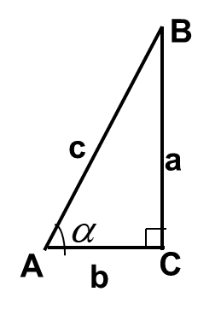
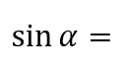
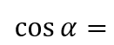
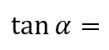
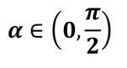
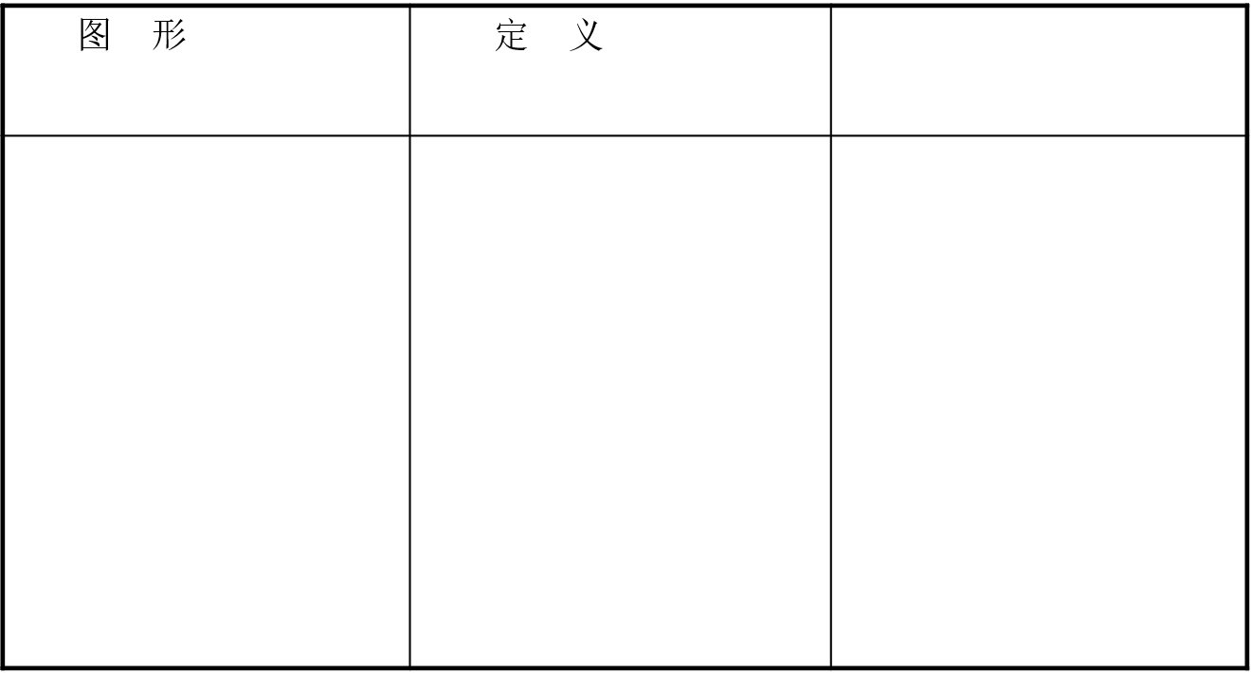
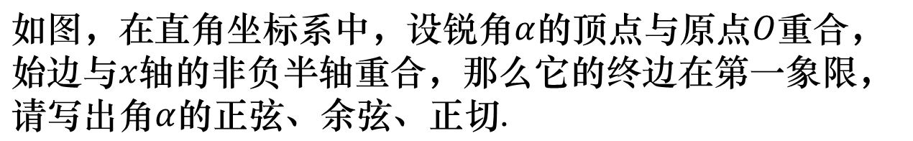
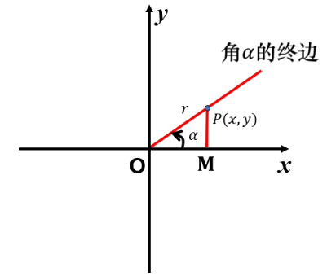
二．建构数学

1. 任意角的三角函数
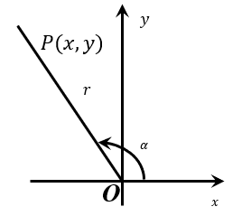
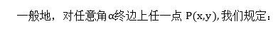
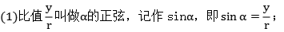
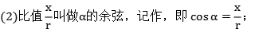
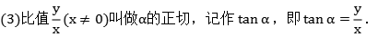
注：当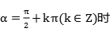，终边在上，这时，所以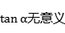除此以外，对于确定的角，则角的终边与单位圆的交点也就唯一确定，所以的值也唯一确定.
所以，正弦、余弦、正切都是以角（弧度制）为自变量，以坐标的比值为函数值的函数，我们将它们统称为三角函数。由于角的集合与实数集之间可以建立一一对应关系，三角函数可以看成是自变量为实数的函数
思考：如果改变点Ｐ在终边上的位置，这三个比值会改变吗？
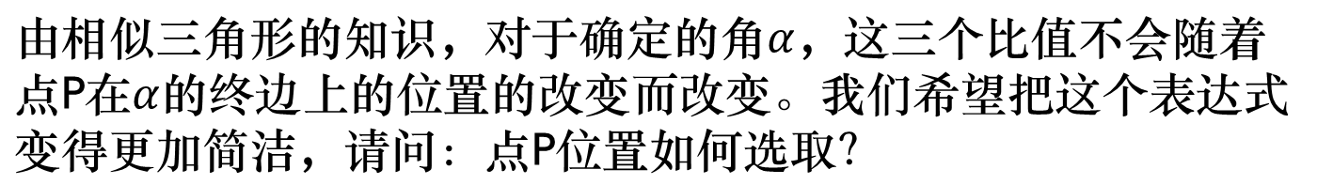
问题：

2：三角函数的定义域：
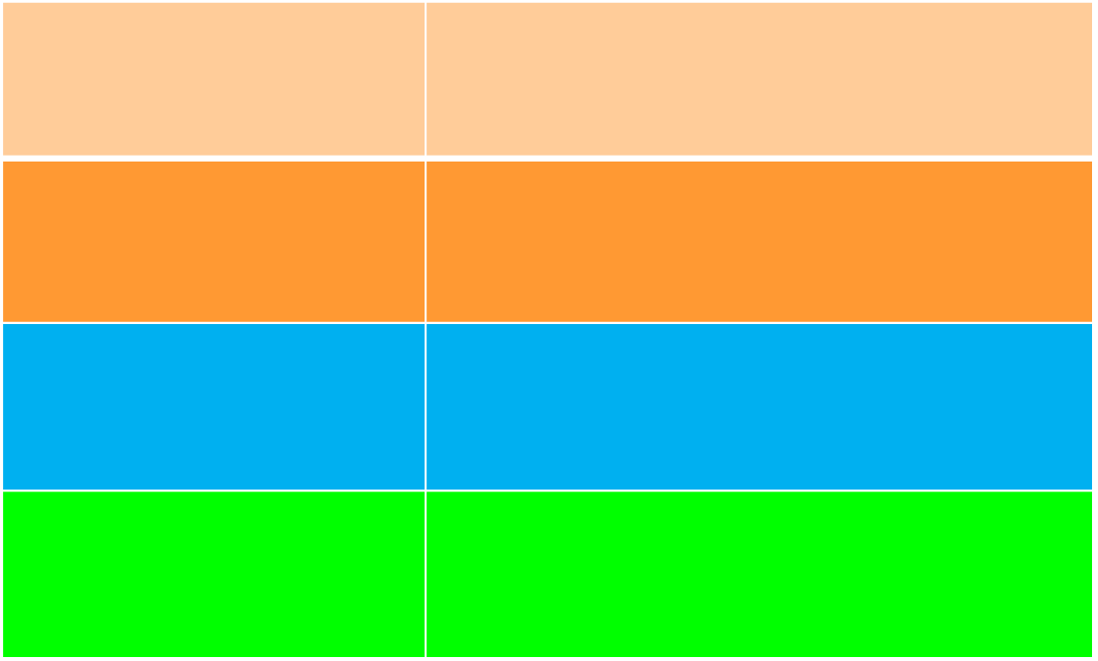
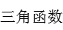
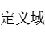

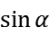

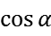

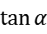

特别提醒：在弧度制前提下
3.正弦、余弦、正切函数的值在各象限的符号：

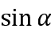
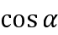
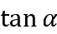

三、例题精讲
变式1：已知角𝛼的终边经过点𝑃(2𝑎,−3𝑎)(𝑎≠0),求𝛼的正弦、余弦、正切值.
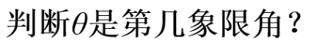
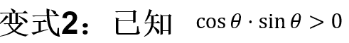
例2 确定下列三角函数值的符号：
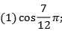
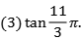

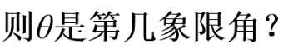
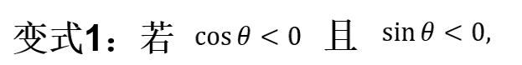

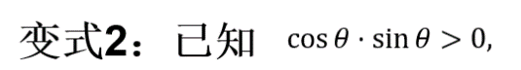
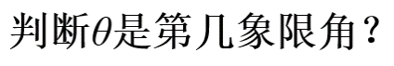

四、归纳小结：
1．任意角的三角函数的定义；
2．三角函数的定义域以及三角函数值的符号；
3．数学思想方法：类比、数形结合、分类讨论思想．

实验课评议活动记录表（三）
时间 |  | 2020.12.02 |  | 地点 | 图书馆 | 参加对象  及应到人数 | 8 | 实到人数 | 8
主持人 |  | 夏彬 |  | 活动  形式 | 评课和研讨活动
活动目的  （范围、方法） |  |  | 课题组成员评课议课
活动主要内容 | 一、课题组成员对《对数函数的概念与性质》实验课进行评课议课  优点：  1、课堂内容丰富，充分渗透了数学文化，将学生积极性调动得很好；  2、概念知识以问题形式抛出，引发学生认知冲突，效果很好，并且体现了数学本质；  3、例题分析到位，讲练结合，教学效果好；  4、教态亲切，教案设计合理，教学手段丰富，能用现代化教学工具展示；  5、整节课学生思维活跃，课堂效率高。将枯燥的数学课上的活而不乱，让听者有益。  不足：  本节课在时间安排上还可更加紧凑，还可给学生更多的展示空间。  二、确定本学期最后一次研究活动内容
评  价 | 这次评课，既让老师们对这本节课有了更深的认识，又增进了对课堂教学的认识。同时，认识到教师要合理的应用课件，数学因其学科特点不能完全依赖教学课件，要做到课件与板书合理结合。课件教学只能成为数学教学的辅助工具，特别在新授课的教学过程中，应将本节课的重要知识点板书于黑板，重要的例题最好能将过程充分的展示给学生，给学生留下深刻印象。
七、课题其他研究活动情况记录（一）
时间 |  | 2021.01.06 |  | 地点 | 图书馆 | 参加对象  及应到人数 | 8 | 实到人数 | 8
主持人 |  | 曹宇佳 |  | 活动  形式 | 课题组讨论
活动目的  （范围、方法） |  |  | 教学设计初步反思与总结
活动主要内容 | - 对初步教学设计模式进行反思总结评价  - 教学目标的制定：将数学学科核心素养融入教学内容和教学过程。  2、情境创设和问题设计：根据学情，创设合适的教学情境、提出合适的数学问题，引导学生独立思考与小组交流。  3、教学内容的把握：引导学生从整体上把握课程；将数学实际应用融入教学活动，吸引学生兴趣，开拓学生视野。  4、教与学的结合：根据不同的内容和学习任务采用多样化教学。  5、信息技术的运用：致力于信息技术与数学课程的融合。  二、对第二学期的课题工作规划进行调整和完善  第二学期的主要任务是将课题做扎实、有效、有影响。  2至3月在已有教学设计初步基础上，继续增加理论学习。4至5月积极开展实验课，在教学中研究，在研究中教学。
感  悟 | 要秉持着实践第一和在实践中研究的观点，课题组的教师要真正参与到研究中来，结合课堂教学开展研究，使课题研究发挥更大的作用，要带着问题走进课堂，带着思考去研究，带着经验去反思。
八、第一学期课题研究工作情况汇总
一．文献研究目录
序号 | 题 目 |  |  |  |  |  | 作 者
1 | 《基于数学教学"二重原理"的弧度制教学设计形成研究》 |  |  |  |  |  | 常春艳
2 | 《基于核心素养的高中数学概念教学设计与思考》 |  |  |  |  |  | 李锋
3
二．课题研究活动情况
序号 | 活动时间 | 活动形式或主要内容 |  |  |  |  | 效 果
1 | 2020.09.16 | 理论学习 |  |  |  |  | 良好
2 | 2020.09.23 | 理论学习 |  |  |  |  | 良好
3 | 2020.10.14 | 理论学习 |  |  |  |  | 良好
4 | 2021.01.06 | 反思与总结 |  |  |  |  | 良好
三．开设实验（或研究）课情况
序号 | 时间 | 课 题 |  | 班级 |  | 效 果
1 | 2020.11.18 | 《指数函数（一）》 |  | 高一3班 |  | 良好
2 | 2020.11.25 | 《对数函数概念与图像》 |  | 高一  10班 |  | 良好
3 | 2020.12.02 | 《任意角的三角函数（一）》 |  | 高一  11班 |  | 良好
四．课题研究成果（教师竞赛、论文发表或获奖）
序号 | 题 目 |  | 时 间 |  | 发表或获奖
1 | 《高中数学课堂中探究性学习的困惑与思考》 |  | 202011 |  | 发表
2 | 《浅谈导数在高中数学解题中的运用》 |  | 202010 |  | 发表
五．课题研究成果（学生竞赛、作品发表或获奖）
序号 | 题 目 |  | 时 间 |  | 发表或获奖
1
2
九、第一学期课题研究总结
为了更好的进行下一学期的课题研究计划，在此通过以下三个方面对本学期的课题研究工作做如下总结：
- 确定课题
2021年开始，江苏高考数学科目将进行改革，采用全国卷进行考试，伴随着高考的改革，江苏省高一开始全面使用新教材。新教材凝练了数学学科的核心素养，更新了数学学科的教学内容，研制了学生学业质量标准，增强了对教学和评价的指导性。
故为帮助我校高中数学教师更好的适应教材改革和应用新教材，改进教学，提高质量，也为帮助新高一学生完成初升高数学学科的良好过渡，为高中数学学习打下坚实的基础，我校高一数学备课组成立高中数学新教材教学设计课题组，对高中数学，主要是高一数学的教学进行了重新的的规划和设计。
二、制定课题具体研究内容和研究方法
1、课题研究内容
《高中数学新教材教学设计》以礼嘉中学新高一年级部分班级为对象进行高中数学新教材教学设计，主要从以下几个方面进行研究，通过教学实践和教学评价总结结果。
教学目标的制定：研究数学学科核心素养融入教学内容和教学过程的具体方式及载体，在此基础上确定教学目标。
情境创设和问题设计：把握数学的本质，创设合适的教学情境、提出合适的数学问题，引发学生思考与交流。
教学内容的把握：明晰数学学科素养在内容体系形成中表现出的连续性和阶段性，引导学生从整体上把握课程；将数学文化融入教学活动，开拓学生视野。
教与学的结合：根据不同的内容和学习任务采用不同的教学方式，多样化教学，引导学生独立思考、自主探索。
信息技术的运用：实现信息技术与数学课程的深度融合。
2、课题研究方法
在《高中数学新教材教学设计》的研究中，我们主要采用如下方法：调查法、文献法、经验总结法、对比分析法、实践法、网络法。
三、课题研究进程
1、9至10月：理论学习
首先对校优秀数学学科教师的教学设计进行学习研讨教学经验交流。研讨主要分以下几个方面：教学目标、教学重难点、备课、备学生、备教法、备作业。
然后查阅数学学科文献，学习优秀数学教学模式。其中重点学习基于数学教学“二重原理”的弧度制教学设计，即“教与学对应”和“教与数学对应”。
最后对数学学科网站的优秀教学设计进行学习研讨。重点研讨基于核心素养的高中数学概念教学设计，即要合理开发教材，精心设计概念教学过程，落实核心素养的培养，
以及注重概念的理解性学习，促进数学深度学习。
2、11月至12月：教学实践
- 指数函数（一）
通过具体实例，了解指数函数的实际意义，理解指数函数的概念；通过描点法或借助计算机工具画出具体指数函数的图像，探索指数函数的性质；利用指数函数的性质比较两个幂值的大小。
- 对数函数概念与图象
学会做出简单的对数函数图像，并利用图像分析函数性质。
- 任意角的三角函数（一）
理解任意角的三角函数的定义；掌握三角函数的定义域以及三角函数值的符号；了解类比、数形结合、分类讨论等数学思想方法。
3、1月：总结反思

第二学期课题研究计划
第二学期我们将进行第二阶段剩余部分和第三阶段的研究。
1、第二阶段：
结合第一学期初步教学设计模式的成果，继续查阅数学核心期刊、杂志以及网站上新发布的优秀的教学资源，学习其优秀的新教材教学设计，进一步改善我们的新教材教学设计。将改善过的教学设计模式投入运用到课堂，在二倍角的三角函数、复数的几何意义、平面的基本性质、空间图形的表面积、扇形统计图折线统计图频数直方图、分层抽样和随机事件和样本空间的新课讲解中，使用改善过的教学模式，随堂根据学生接受程度监测模式可适度。
2、第三阶段：
根据教学实践的实际情况，对改善过的教学设计进行反思总结评价，制定最终的教学设计模式。

课题研究活动情况记录（理论学习四）
时间 |  | 2021.02.22 |  | 地点 | 图书馆 | 参加对象  及应到人数 | 8 | 实到人数 | 8
主持人 |  | 曹宇佳 |  | 活动  形式 | 理论学习
活动目的  （范围、方法） |  |  | 对上学期的初步教学模式进行回顾
活动主要内容（不够填写另附纸） | 一、初步教学模式回顾  学期结束时对初步教学设计进行的反思总结主要分以下几个方面：  1、教学目标：比较重视成果教学，而忽视培养学生的数学核心素养；  2、教学重难点：教学设计比较能够凸显教学重点，攻克难点；  3、备学生：能够备学情，掌握学生的整体学习情况；  4、备教法：教学方法较为局限；  5、备作业：比较依赖于现有的教学参考，而忽视学情，没有根据学生对当天所学内容的掌握程度，有针对性地布置练习。  - 确定下一研究活动具体内容  由张钰娇老师收集数学学科文献中一到两篇优秀教学设计，课题组共同学习探讨。
感  悟 | 这次研究活动对上学期取得成果进行了回顾，总结了不足，使高一数学备课组接下来的教学研究和改善教学设计有了新的方向。
课题研究活动情况记录（理论学习五）
时间 |  | 2021.02.26 |  | 地点 | 图书馆 | 参加对象  及应到人数 | 8 | 实到人数 | 8
主持人 |  | 张钰娇 |  | 活动  形式 | 理论学习
活动目的  （范围、方法） |  |  | 查阅数学学科文献，学习优秀数学教学模式
活动主要内容（不够填写另附纸） | 一、优秀教学设计学习研讨  基于深度学习的“全称量词与特称量词”教学设计  数学深度学习是根据学生对数学学习内容的理解，以解决具有挑战性的数学问题和发展数学学科高阶思维为目标的学习。  深度学习主要表现在四个方面：基础知识的联系与基本技能的灵活应变能力；发现、提出、分析与解决具有挑战性问题的问题解决能力；在交流与合作中，触发思考，学会反思与优化的能力；学会学习的能力。深度学习的发生有利于数学核心素养的达成。  在理解数学、理解学生、理解教学的基础上，在学生最近发展区内提出好的启发性问题，从知识背景的出发到典型事例的分析，再到具体实例共同特征的归纳、概括、猜想、推证、运用与反思，设计自然的数学教学，引导学生经历知识的生成过程、思想方法的形成过程与基本活动经验的积累过程，感悟知识的联系与数学知识的整体性与系统性。  二、确定下一研究活动具体内容  由王兴伟老师收集数学学科网站中一到两篇优秀教学设计，课题组共同学习探讨。
感  悟 | 深度学习要基于优质问题的引领，深度学习要注重知识的发生与联系，高阶思维让深度学习真实的发生。
课题研究活动情况记录（理论学习六）
时间 |  | 2021.03.01 |  | 地点 | 图书馆 | 参加对象  及应到人数 | 8 | 实到人数 | 8
主持人 |  | 王兴伟 |  | 活动  形式 | 理论学习
活动目的  （范围、方法） |  |  | 对数学学科网站的优秀教学设计进行学习研讨
活动主要内容（不够填写另附纸） | 一、优秀教学设计学习研讨  “情境-模式-情境”型教学设计与实践  核心素养是教育教学改革的关键词，指新时代的公民必须具备的人格品质和关键能力，是落实“立德树人”的重要标尺，为落实立德树人根本任务、发展素质教育，最新修订的《普通高中教学课程标准》中提到“情境”一词158次。同时，评价框架的第一个维度就是反映数学学科核心素养的四个方面，即情境与问题、知识与技能、思维与表达、交流与反思。故“情境”在教学与评价中拥有举足轻重的地位。  根据教学要求，如何创设合适的教学情境，使得学生经历其中，感悟知识和数学本质，提升数学学科核心素养，成为一线教师待以实践的课题。事实上，情境包括现实情境、数学情境和科学情境。  整合资源、用教材教。在实践过程中，发现学生对例题的认识较为陌生，研究变式之后，对练习的处理是极其迅速的，故设计有效。  构建情境，用问题教。在情境中解决问题，从情境中提出问题。“问题意识”是创新能力的一种表现。  二、确定实验课一课题  由金立亚老师根据改善过的教学设计进行《二倍角的三角函数（二）》的教学。
感  悟 | “构建情境”的问题意识不是一蹴而就的，需要对学生进行“小步子慢节奏”的培养。  教师要不断“放手”，学生要反复“动手”，才能让学生打破自己的思维局限，变被动解题为主动提问，实现将情境与模式自由转化，进而更好地应用数学，更深入地理解数学。
课题实验课记录表（四）
教者 | 金立亚 |  | 学校 | 礼嘉中学 | 时间 | 2021.03.03
课题 | 《二倍角的三角函数（二）》 |  |  |  | 课时 | 1
研究  重点 | 公式的变形运用，公式的综合应用
实验课范围 |  | 校级 |  |  | 班级 | 高一（2）班
主 要 教 学 过 程（或教案）
一、导入
我们学习了二倍角的正弦、余弦、正切公式，通过这节课的学习我们来巩固二倍角公式，并能灵活运用。
二、知识讲解
二倍角公式

倍角与半角

把写成，则（1）
（2）

课前热身

- 已知，则 。
- 计算的值为 。
- 已知，则= 。
4.设为锐角，若，则的值为 .
三 、例题精析
三 、例题精析
三 、例题精析
类型一 三角函数式的化简
例题1

化简
类型二 二倍角公式的综合运用
例题2

已知函数，求函数的单调递增区间。
四 、课堂运用
基础

1.的值是________．
2．函数的周期是________．
3.化简：，。
拔高

1. 已知函数y＝sin ωx·cos ωx＋cos²ωx(ω>0)的周期为.
(1)求ω的值；
(2)当0≤x≤时，求函数的最大值、最小值及相应x的值．
五 、课堂小结

课程小结
1．对于“二倍角”应该有广义上的理解，如：
8α是4α的二倍；6α是3α的二倍；4α是2α的二倍；3α是α的二倍；是的二倍；是的二倍；＝ (n∈N*)．
2．二倍角余弦公式的运用
在二倍角公式中，二倍角的余弦公式最为灵活多样，应用广泛，二倍角的常用形式：
- 1＋cos 2α＝2cos²α，②cos²α＝，③1－cos 2α＝2sin²α，④sin²α＝.
六 、课后作业

实验课评议活动记录表（四）
时间 |  | 2021.03.03 |  | 地点 | 图书馆 | 参加对象  及应到人数 | 8 | 实到人数 | 8
主持人 |  | 金立亚 |  | 活动  形式 | 评课和研讨活动
活动目的  （范围、方法） |  |  | 课题组成员评课议课
活动主要内容 | 一、课题组成员对《二倍角的三角函数（二）》实验课进行评课议课  本节课教案设计合理，学生在课堂中能够通过教学，通过实例，理解二倍角的概念，总结规律，能灵活运用二倍角公式。  本节课教学手段丰富，能用现代化教学工具展示，但是课堂上的教学语言还需规范，在课堂中要多关注学生，在做课堂练习的过程中，还需要多给学生一些时间思考和动手计算、实践。  本次课的课堂小结因为时间关系，没来得及总结，在今后的教学中要多加注意流程时间的控制，课堂流程设计还需规范。  二、确定实验课二课题  由曹宇佳老师进行《复数的几何意义》的教学。
评  价 | 教案设计合理，教学手段丰富，能用现代化教学工具展示。  教学语言还需规范，教学进程还需控制。
课题实验课记录表（五）
教者 | 曹宇佳 |  | 学校 | 礼嘉中学 | 时间 | 2021.04.14
课题 | 《复数的几何意义》 |  |  |  | 课时 | 1
研究  重点 | 掌握复平面、实轴、虚轴、模等概念
实验课范围 |  | 校级 |  |  | 班级 | 高一（3）班
主 要 教 学 过 程（或教案）
- 新知生成
问题1：复数z＝a＋bi(a，b∈R)与有序实数对(a, b) 有怎样的对应关系？
问题2：有序实数对(a, b)与平面直角坐标系内的点有怎样的对应关系？
问题3：实轴上的点表示实数，虚轴上的点表示虚数，这句话对吗？
- 复平面：
建立了直角坐标系来表示复数的平面叫作 ，x 轴叫作 ，y 轴叫作 .实轴上的点都表示实数；除原点外，虚轴上的点都表示纯虚数.
问题4：复平面内的点Z (a, b)与以原点为起点，以Z (a, b)为终点的向量 有怎样的对应关系？
- 复数的几何意义：
（1）复数与点、向量间的对应关系
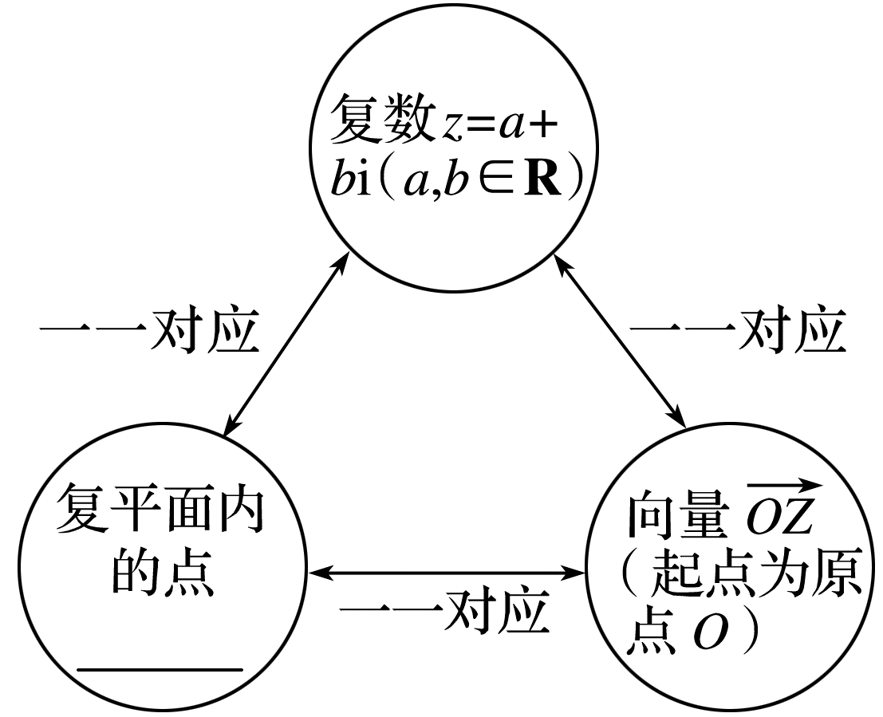
Z(a,b)

问题5：复数z＝a＋bi(a，b∈R)的模与向量的模有怎样对应关系？
问题6：两个虚数是不能比较大小的，两个虚数的模能比较大小吗？
（2）复数的模
复数z＝a＋bi(a，b∈R)，对应的向量为 ，则向量 的模叫作复数z＝a＋bi的模(或绝对值)，记作 或 .由模的定义可知： |z|＝|a＋bi|＝ .
注：如果b=0，那么复数z＝a＋bi是一个实数a，它的模等于|a| (即实数的绝对值).
问题7：复数的加法具有怎样的几何意义？
问题8：复数的减法又具有怎样的几何意义？
3、复数加、减法的几何意义：
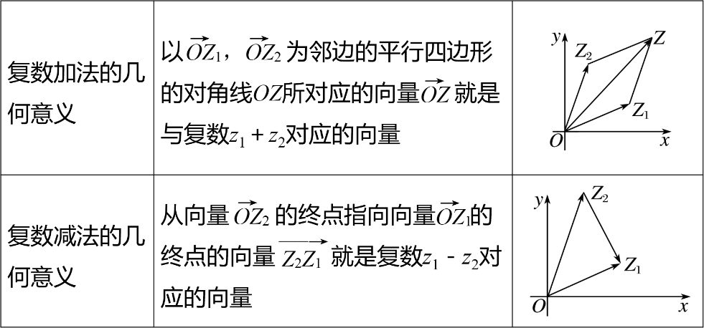
问题9：两个复数的差的模具有怎样的几何意义？
- 新知运用
1、复数的几何意义
例1 实数x分别取什么值时，复数z＝(x²＋x－6)＋(x²－2x－15)i对应的点Z在：
（1）第三象限； （2）直线x－y－3＝0上.
2、复数模及其几何意义的应用
例2 已知复数z₁＝－i及z₂＝－＋i.
（1）求|z₁|及|z₂|的值；
（2）设z∈C，满足|z₂|≤|z|≤|z₁|的点Z的集合是什么图形？
3、复数加、减法的几何意义
例3 如图所示，平行四边形OABC的顶点O，A，C分别对应的复数为0，3＋2i，－2＋4i.
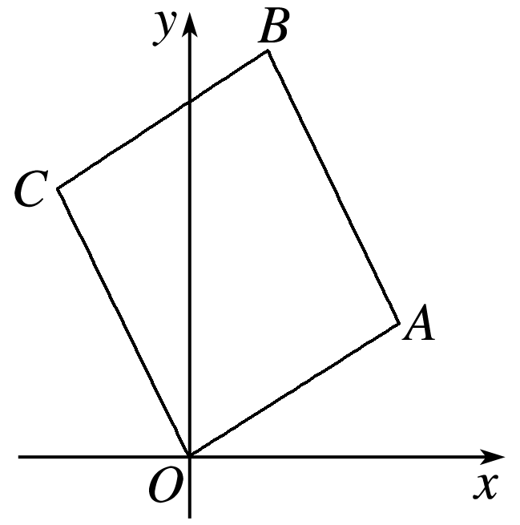
求：(1)AO表示的复数；
(2)CA表示的复数；
(3)OB表示的复数.

问题10：谈谈这节课你有什么收获？
- 随堂小测
1、当<m<1时，复数z＝(3m－2)＋(m－1)i(i为虚数单位，m∈R)在复平面内对应的点位于( )
- 第一象限 B．第二象限
C．第三象限 D．第四象限
2、若复数z＝(m－2)＋(m＋1)i为纯虚数(i为虚数单位)，其中m∈R，则|z|＝________.
3、设平行四边形ABCD在复平面内，A为原点，B，D两点对应的复数分别是3＋2i和2－4i，则点C对应的复数是__________．
四、课堂小结
1、知识清单：
(1)复平面、实轴、虚轴、模的概念.
(2)复数与点、向量间的对应关系.
(3)复数加法、减法的几何意义及其应用.
2、方法归纳：数形结合.

实验课评议活动记录表（五）
时间 |  | 2021.04.14 |  | 地点 | 图书馆 | 参加对象  及应到人数 | 8 | 实到人数 | 8
主持人 |  | 曹宇佳 |  | 活动  形式 | 评课和研讨活动
活动目的  （范围、方法） |  |  | 课题组成员评课议课
活动主要内容 | 一、课题组成员对《复数的几何意义》实验课进行评课议课  本节课教学设计新颖，通过十个问题将整节课的内容串联起来，在一定程度上调动了学生的学习主动性与积极性。  本节课课堂学生学为主，教师教为辅，学生通过解答问题、小组讨论等教学活动，掌握了复平面、实轴、虚轴、模等概念，了解了可以用复平面内的点或以原点为起点的向量来表示复数及它们之间的一一对应关系，理解了复数加、减法的几何意义，能用几何意义解决一些简单问题，对数形结合的数学方法有了进一步的体会。  本节课利用多媒体进行教学，教学手段较为现代化。  但是本节课的教学设计可进一步完善，例题探讨可以紧跟知识点的讲解，做到及时消化、巩固所学知识。  课堂上的教学语言也可进一步规范，教姿教态和板书可进一步优化。  二、确定实验课三课题  由陈良康老师进行《扇形统计图、折现统计图、频数直方图》的教学。
评  价 | 教学设计新颖，教学手段较为现代化。  课堂学生学为主，教师教为辅。  教学语言也可进一步规范，教姿教态和板书可进一步优化。
课题实验课记录表（六）
教者 | 陈良康 |  | 学校 | 礼嘉中学 | 时间 | 2021.05.26
课题 | 《扇形统计图、折现统计图、频数直方图》 |  |  |  | 课时 | 1
研究  重点 | 频率分布表和频数直方图作法
实验课范围 |  | 校级 |  |  | 班级 | 高一（8）班
主 要 教 学 过 程（或教案）
一、 问题情境
下面按时间顺序(从1789年的华盛顿到2017年的特朗普，共45任)给出了历届美国总统就任时的年龄：57，61，57，57，58，57，61，54，68，51，49，64，50，48，65，52，56，46，54，49，51，47，55，55，54，42，51，56，55，51，54，51，60，62，43，55，56，61，52，69，64，46，54，48，70.
问题：你能很容易地看出这些数据有什么规律吗？我们如何对这些数据处理
二、讲解新课
统计图表
统计图表 主要应用
扇形图 直观描述各类数据占总体的比例
频数直方图 既直观反映分布状况，又可以表现变化趋势
折线图 描述数据随时间的变化趋势
思考：为什么要对样本数据进行分组？
三、课堂巩固
1. 如图是甲、乙、丙、丁四组人数的扇形统计图的部分结果，根据扇形统计图的情况可以知道丙、丁两组人数和为( )
A．250 B．150 C．400 D．300
2. 甲、乙两个城市2020年4月中旬每天的最高气温统计图如图所示，则这9天里，气温比较稳定的是________城市．(填“甲”或“乙”)
3.某班计划开展一些课外活动，他们就乒乓球、足球、跳绳、羽毛球4项活动的参加人数做了统计，绘制了频数直方图(如图所示)，那么参加羽毛球活动的人数的频率是________．
四、例题分析
题型一：频率分布表和频数直方图的画法
【例1】一个农技站为了考察某种大麦穗生长的分布情况，在一块试验田里抽取了100株麦穗，量得长度如下(单位：cm)：
6.5 6.4 6.7 5.8 5.9 5.9 5.2 4.0 5.4 4.6 5.8 5.5 6.0 6.5 5.1 6.5 5.3 5.9 5.5 5.8 6.2 5.4 5.0 5.0 6.8 6.0 5.0 5.7 6.0 5.5 6.8 6.0 6.3 5.5 5.0 6.3 5.2 6.0 7.0 6.4 6.4 5.8 5.9 5.7 6.8 6.6 6.0 6.4 5.7 7.4 6.0 5.4 6.5 6.0 6.8 5.8 6.3 6.0 6.3 5.6 5.3 6.4 5.7 6.7 6.2 5.6 6.0 6.7 6.7 6.0 5.6 6.2 6.1 5.3 6.2 6.8 6.6 4.7 5.7 5.7 5.8 5.3 7.0 6.0 6.0 5.9 5.4 6.0 5.2 6.0 6.3 5.7 6.8 6.1 4.5 5.6 6.3 6.0 5.8 6.3
根据上面的数据列出频率分布表，绘制出频数直方图，并估计在这块试验田里长度在5.75～6.35 cm之间的麦穗所占的百分比．
变式训练1、如表所示给出了在某校500名12岁男孩中，用随机抽样得出的120人的身高(单位：cm)．
区间界限 [122,126) [126,130) [130,134) [134,138) [138,142)
人数 5 8 10 22 33
区间界限 [142,146) [146,150) [150,154) [154,158]
人数 20 11 6 5
(1)列出样本频率分布表表；
(2)画出频数直方图；
(3)估计身高小于134 cm的人数占总人数的百分比．
题型二：频数直方图的应用
【例2】为了了解高一年级学生的体能情况，某校抽取部分学生进行一分钟跳绳次数测试，将所得数据整理后，画出频数直方图(如图所示)，
(1)第二小组的频率是多少？样本容量是多少？
(2)若次数在110以上(含110次)为达标，则该校全体高一年级学生的达标率是多少？
变式训练2、某高校调查了200名学生每周的自习时间(单位：小时)，制成了如图所示的频数直方图，其中自习时间的范围是[17.5,30]，样本数据分组为[17.5,20)，[20,22.5)，[22.5,25)，[25,27.5)，[27.5,30]．根据频数直方图，这200名学生中每周的自习时间不少于22.5小时的频率是( )
A．0.28 B．0.3 C．0.6 D．0.7
五、课堂小结
1. 扇形统计图、折线统计图和频数直方图
2. 根据扇形统计图、折线统计图和频数直方图的特征选择合适方法分析样本分布
3. 频率分布表的一般步骤：
(1)找出最大值、最小值
(2)决定组数，确定组距
(3)登记频数、计算频率、列出频率分布表
六、课后作业
1．思考辨析(正确的画“√”，错误的画“×”)
(1)频数直方图中小长方形的高表示该组上的个体在样本中出现的频数． ( )
(2)条形图表示的是变化趋势，频数直方图则不表示． ( )
2．把过期的药品随意丢弃，会造成对土壤和水体的污染，危害人们的健康．如何处理过期药品，有关机构随机对若干家庭进行调查，调查结果如图，其中对过期药品处理不正确的家庭达到( )
A．79% B．80% C．18% D．82%
3．对某校2020年高中毕业生去向调查如下：
上本科 上专科 上技校 参军 直接就业 其他
25.4% 20.6% 15.7% 5.2% 20.4% 12.7%
用适当的方式(统计图表)表示出上面的数据．
4.固学案P205第四课时

实验课评议活动记录（六）
时间 |  | 2020.05.26 |  | 地点 | 图书馆 | 参加对象  及应到人数 | 8 | 实到人数 | 8
主持人 |  | 陈良康 |  | 活动  形式 | 评课和研讨活动
活动目的  （范围、方法） |  |  | 课题组成员评课议课
活动主要内容 | 一、课题组成员对《扇形统计图、折现统计图、频数直方图》实验课进行评课议课  板书工整清晰，语言流畅有条理，知识点讲解详尽。  内容丰富贴合教学大纲。例题选择多样丰富，题目设置有梯度。提问学生面广，注意知识点衔接。  能通过相关情境引导学生自主探索新知识，将枯燥的讲解变成生动的传授。  如果能适当增加一些互动环节，课堂氛围会更好。  二、确定本学期最后一次研究活动内容
评  价 | 内容丰富贴合教学大纲。例题选择多样丰富，题目设置有梯度。  教学流程可重新进行设计。
课题其他研究活动情况记录（二）
时间 |  | 2021.06.02 |  | 地点 | 图书馆 | 参加对象  及应到人数 | 8 | 实到人数 | 8
主持人 |  | 曹宇佳 |  | 活动  形式 | 课题组讨论
活动目的  （范围、方法） |  |  | 总结教学设计最终模式与反思
活动主要内容 | 一、教学设计最终模式  1、教学目标：在教学内容和教学过程中融入数学学科核心素养。  2、情境创设和问题设计：根据学情，创设合适的教学情境、提出合适的数学问题，引导学生独立思考与小组交流。  3、教学内容：引导学生从整体上把握课程；将数学实际应用融入教学活动，吸引学生兴趣，开拓学生视野。  4、教与学的结合：根据不同的内容和学习任务采用多样化教学，恢复学生在课堂中的主体地位，教学相长。  5、信息技术的运用：将信息技术融合进数学课程的融合。  二、课题成果  1、帮助高中数学教师更好的适应教材改革和应用新教材。  2、帮助新高一学生完成初升高数学学科的良好过渡，为高中数学学习打下坚实的基础。  3、提升学生用数学解决实际问题的能力，向学生渗透数学文化。
感  悟 | 教学要使学生人人都能获得良好的数学教育，不同的学生在数学上得到不同的发展；要引导学生感悟数学的科学价值、应用价值、文化价值和审美价值；要提高学生对数学学科的学习兴趣，帮助学生认识自我，增加数学学习自信。
第二学期课题研究工作情况汇总
一．文献研究目录
序号 | 题 目 |  |  |  |  | 作 者
1 | 《基于深度学习的“全称量词与特称量词”教学设计》 |  |  |  |  | 刘再平
2 | 《“情境-模式-情境”型教学设计与实践》 |  |  |  |  | 刘炜
二．课题研究活动情况
序号 | 活动时间 | 活动形式或主要内容 |  |  |  | 效 果
1 | 2021.02.22 | 理论学习 |  |  |  | 良好
2 | 2021.02.26 | 理论学习 |  |  |  | 良好
3 | 2021.03.01 | 理论学习 |  |  |  | 良好
4 | 2021.06.02 | 反思与总结 |  |  |  | 良好
三．开设实验（或研究）课情况
序号 | 时间 | 课 题 | 班级 |  | 效 果
1 | 2021.03.03 | 《二倍角的三角函数（二）》 | 高一2班 |  | 良好
2 | 2021.04.14 | 《复数的几何意义》 | 高一3班 |  | 良好
3 | 2021.05.26 | 《扇形统计图、折现统计图、频数直方图》 | 高一8班 |  | 良好
四．课题研究成果（教师竞赛、论文发表或获奖）
序号 | 题 目 |  |  | 时 间 |  |  | 发表或获奖
1 | 《谈高中数学课堂教学中学生解题能力的培养策略》 |  |  | 202101 |  |  | 发表
2 | 《小组合作学习法在高中数学教学中的应用》 |  |  | 2021年第06期 |  |  | 发表
3 | 《对提高高中数学课堂教学效率的对策探讨》 |  |  | 2021年第37期 |  |  | 发表
五．课题研究成果（学生竞赛、作品发表或获奖）
序号 | 题 目 |  |  | 时 间 |  |  | 发表或获奖
1
第二学期课题研究总结
为期一年的课题研究已接近尾声，在此对该工作进行如下总结：。
一、第二学期课题研究进程
1、2月至3月：理论学习
首先对上一学期改善的教学设计模式进行研讨，对本学期的研究工作进行准备。
然后查阅数学学科文献，学习优秀数学教学模式。其中重点学习基于深度学习的“全称量词与特称量词”教学设计。
最后对数学学科网站的优秀教学设计进行学习研讨。重点研讨“情境-模式-情境”型教学设计与实践。
2、3月至5月：教学实践
- 指数函数（一）
通过具体实例，了解指数函数的实际意义，理解指数函数的概念；通过描点法或借助计算机工具画出具体指数函数的图像，探索指数函数的性质；利用指数函数的性质比较两个幂值的大小。
- 对数函数概念与图象
学会做出简单的对数函数图像，并利用图像分析函数性质。
- 任意角的三角函数（一）
理解任意角的三角函数的定义；掌握三角函数的定义域以及三角函数值的符号；了解类比、数形结合、分类讨论等数学思想方法。
3、6月：总结反思
二、课题研究成果
通过对课题《高中数学新教材教学设计》的研究，帮助高中数学教师更好的适应教材改革和应用新教材，改进教学，提高质量；帮助新高一学生完成初升高数学学科的良好过渡，为高中数学学习打下坚实的基础。
三、课题展望
本次课题研究工作的结束并不代表着我们课题组成员对新教材教学模式研讨工作的结束，在接下来的教学中，我们在应用本课题研究成果的同时，会继续深化研究，争取早日实现提高学生对数学学科的学习兴趣，帮助学生认识自我，增加数学学习自信，使学生人人都能获得良好的数学教育，不同的学生在数学上得到不同的发展的美好愿望。

课题结题鉴定
学  校  课  题  鉴  定  小  组  意  见 | 鉴定小组成员（签名）：  年 月 日
教  科  室  审  核  意  见 | 教科室盖章:  等 第  负责人（签字）：  年 月 日
学  校  教  科  研  领  导  小  组  审  核  意  见 | 学校盖章 :  负责人（签字）：  年 月 日

